프로젝트 기술서
오늘의직관
KBO 직관 기록 및 관람 정보 서비스

작성자 : 이채목
작성일 : 2026-08-18
버전 : v0.1

프로젝트 목표 정의서
항목 | 내용
프로젝트명 | 오늘의직관 — KBO 직관 기록 및 관람 계획 서비스
작성자 | 이채목
작성일 | 2026-08-18
버전 | v0.1 (초안)
문서 상태 | 검토 중

0. 한눈에 보기
항목 | 내용
한 줄 정의 | 흩어진 직관 경험을 한 기록으로 모아 내가 간 경기만의 전적을 만들고, 그 데이터를 처음 가는 사람의 좌석 선택 정보로 되돌려주는 서비스
해결하는 문제 | 티켓은 서랍에, 사진은 갤러리에, 감상은 메모장에 흩어져 재구성되지 않는다. 개별 경기 결과는 어디서나 볼 수 있지만 내가 직접 간 경기만 추린 전적은 어떤 서비스도 제공하지 않는다
핵심 사용자 | 시즌에 여러 번 직관하는 팬(주 사용자) / 처음 가는 팬(유입) / 운영자
핵심 기능 | ① 관람 기록 축적 ② 개인 전적 자동 집계 ③ 구역별 만족도 환원 ④ 동행 모집 ⑤ 관람 계획 편성
차별점 | 남이 만든 경기 데이터를 보여주는 것이 아니라 사용자가 만든 데이터를 축적하고 파생 지표를 산출한다. 사용자가 늘수록 구장 정보가 정확해지는 구조
본 프로젝트 범위 | 요구사항 정의서 · 화면 설계서 · 데이터 모델링 · API 명세 (구현·테스트·배포는 범위 외)
규모 | 기능 요구사항 64 · 비기능 17 · 화면 21(상세 7) · 테이블 24 · API 오퍼레이션 33

이 프로젝트에서 단순 CRUD가 아닌 지점
과제 | 내용
파생 지표 산출 | 관람 기록에서 구장별·상대팀별·요일별 전적을 파생하고 사전 집계로 조회 성능을 확보
소표본 처리 | 2경기 2승을 승률 1.000으로 표시하지 않는다. 표본 5경기 미만은 승률을 산출하지 않음
동시 요청 정합성 | 동행 모집 선착순 확정에서 정원 초과가 발생하지 않도록 3중 방어
변경 이력 추적 | 경기 결과 정정 시 이력을 보존하고 영향받는 개인 전적을 재계산
제약조건 편성 | 가능 요일·예산·구장 제약을 만족하는 시즌 관람 계획 자동 편성
외부 데이터 제약 대응 | 이용약관·robots.txt·권리자 문의로 수집 가부를 확인하고 이중 출처 구조로 설계

1. 배경 및 문제 정의
KBO 리그를 현장에서 관람(직관)하는 팬은 경기 종료 후 다음과 같은 상태에 놓인다.
- 기록이 흩어진다. 티켓은 실물로, 사진은 갤러리에, 그날의 감상은 SNS나 메모장에 남는다. 세 가지가 서로 연결되지 않아 시간이 지나면 "언제 어느 구장에서 무슨 경기를 봤는지"를 재구성할 수 없다.
- 누적 데이터가 만들어지지 않는다. 개별 경기 결과는 어디서든 조회할 수 있지만, "내가 직접 간 경기"만 추려낸 전적은 어떤 서비스도 제공하지 않는다. 팬 사이에서 흔히 이야기되는 승요/패요(내가 가면 이긴다/진다)는 실제로는 확인할 방법이 없는 체감에 머문다.
- 관람 계획이 즉흥적이다. 응원팀 홈경기 일정, 본인의 가능한 요일, 예산, 구장까지의 이동 시간을 동시에 고려해 시즌 관람 계획을 세우려면 수작업이 필요하다.
- 동행 구하기가 불편하다. 같이 갈 사람을 구하는 과정은 커뮤니티 게시글이나 단체 대화방에 흩어져 있어, 누가 확정되었는지 관리되지 않는다.
[보완 필요] 위 문제 인식은 서비스 기획 관점의 정성적 정의이다. 발표 자료에는 KBO 연간 관중 수 등 공개된 통계를 출처와 함께 인용해 문제의 규모를 보강할 것. 출처가 확인되지 않은 수치는 기재하지 않는다.

2. 프로젝트 목표
흩어진 직관 경험을 하나의 기록으로 모으고, 그 기록에서 개인 전적이라는 새로운 데이터를 만들어내는 서비스를 설계한다.
세부 목표는 다음 네 가지다.
번호 | 목표 | 달성 판단 기준
G-1 | 직관 기록을 한 곳에 축적한다 | 하나의 관람 기록에 경기 정보, 좌석, 동행자, 사진, 메모가 함께 저장된다
G-2 | 기록에서 개인 전적을 산출한다 | 구장별·상대팀별·요일별 승률과 연승 기록이 자동 집계된다
G-3 | 관람 계획 수립을 자동화한다 | 사용자 제약 조건을 입력하면 시즌 관람 후보 일정이 자동 편성된다
G-4 | 동행 모집을 관리 가능한 형태로 만든다 | 모집 정원과 확정 인원이 시스템에서 관리되고 중복 확정이 발생하지 않는다

3. 대상 사용자
구분 | 설명 | 주요 요구
일반 팬 (주 사용자) | 시즌에 수 회 이상 직관하는 개인 | 기록 축적, 내 전적 조회, 사진 보관
계획형 팬 | 시즌 관람 목표를 세우는 개인 | 제약 조건 기반 관람 계획 편성, 예산 관리
운영자 | 경기 기본 데이터를 관리하는 관리자 | 경기 일정·결과 등록 및 정정

4. 핵심 차별점
기존 서비스는 경기 데이터를 보여주는 것에 집중한다. 본 서비스는 사용자가 직접 만든 관람 데이터를 축적하고 파생 지표를 산출하는 것에 집중한다. 경기 정보 조회는 기록 작성을 돕는 보조 기능으로 위치시킨다.

5. 수행 범위

5.1 In Scope (본 프로젝트 산출물)
- 요구사항 정의서 (기능 / 비기능)
- 화면 설계서 (와이어프레임 + 디스크립션 + 예외 처리 정책)
- 데이터 모델링 (ERD)
- API 명세 (OpenAPI 3.x)
- 발표 자료

5.2 Out of Scope
- 실제 구현(프론트엔드·백엔드 코딩), 테스트, 배포 — 미니프로젝트 수행 범위 외
- 실시간 중계 및 문자 중계 기능
- 티켓 예매 및 결제 연동
- 좌석 단위 실시간 잔여석 조회

6. 주요 기능 그룹
그룹 | 기능 개요 | 요구사항 ID 대역
회원 | 회원가입, 로그인, 응원팀 설정, 프로필 관리 | REQ-F-0xx
경기 정보 | 경기 일정·결과 조회, 구장 정보 조회 | REQ-F-1xx
직관 기록 | 기록 작성·수정·삭제, 사진 업로드, 좌석·비용·메모 기록 | REQ-F-2xx
전적 집계 | 개인 통산 전적, 구장별·상대팀별·요일별 집계, 연승 기록 | REQ-F-3xx
관람 계획 | 제약 조건 입력, 후보 일정 자동 편성, 계획 확정 | REQ-F-4xx
동행 | 동행 모집 등록, 지원, 선착순 확정, 취소 | REQ-F-5xx
운영 | 경기 데이터 등록, 결과 정정 및 재집계 | REQ-F-6xx

7. 시스템 구성 개요 (설계 전제)
구분 | 내용
클라이언트 | 웹 (반응형, 모바일 우선)
서버 | Spring Boot 기반 REST API
인증 | 이메일 기반 로그인 + JWT
데이터베이스 | 관계형 DB
파일 저장 | 이미지 원본 및 썸네일 별도 저장, 업로드 시 위치 메타데이터 제거
외부 경기 데이터 | 데이터 제공 인터페이스로 추상화한다. 초기에는 운영자 등록 방식으로 동작하고, 정식 데이터 소스가 확보되면 어댑터 교체만으로 대응한다

8. 주요 설계 쟁점
본 서비스에서 단순 CRUD로 해결되지 않는 지점이며, 요구사항 정의서와 API 명세에서 상세히 다룬다.
쟁점 | 내용
전적 집계 방식 | 관람 기록이 추가·수정되거나 경기 결과가 정정될 때 누적 전적을 전체 재계산할 것인지 증분 반영할 것인지
소표본 승률 표현 | 관람 2경기 2승을 승률 100%로 표시하면 오해를 유발한다. 최소 표본 기준과 표시 정책이 필요하다
동행 선착순 확정 | 다수 지원이 동시에 발생할 때 정원 초과 확정을 방지하고, 동일 사용자가 같은 시각 다른 경기에 확정되어 있는지 검증해야 한다
관람 계획 편성 | 가능 요일, 예산 상한, 이동 시간, 응원팀 홈경기 여부를 동시에 만족하는 후보 일정을 선정해야 한다
경기 결과 정정 | 우천 노게임, 서스펜디드 등으로 결과가 변경되면 이미 산출된 개인 전적에 영향을 준다. 변경 이력 보존이 필요하다

9. 산출물 및 일정
일자 | 작업 | 비고
1일차 (08-18) | 프로젝트 목표 정의, 요구사항 정의서, 화면 설계
2일차 (08-19) | 데이터 모델링, API 명세, 산출물 제출 | 마감 17:59
3일차 (08-20) | 발표 자료 제출 및 발표 | 자료 마감 09:59 / 발표 10분 이내

10. 리스크 및 대응
리스크 | 영향 | 대응
KBO 경기 데이터의 공식 공개 API 부재 | 실제 구현 시 데이터 확보 불가 | 데이터 제공 인터페이스로 추상화하여 소스 교체 가능하도록 설계. 초기에는 운영자 등록 방식. 실제 이용 가능한 데이터 출처는 별도 확인 필요
기능 과다로 인한 문서 미완성 | 납기 미준수 시 0점 | 관람 계획 편성과 동행 모집은 우선순위 Medium 이하로 두고, 기록·집계를 필수(Must)로 확정
사진 업로드에 따른 개인정보 노출 | 위치 정보 유출 | 업로드 시 EXIF 위치 메타데이터 제거를 비기능 요구사항으로 명시

11. 용어 정의
용어 | 정의
직관 | 경기를 중계가 아닌 경기장 현장에서 직접 관람하는 것
관람 기록 | 사용자가 직관한 경기 1건에 대해 남기는 기록 단위
개인 전적 | 사용자가 관람한 경기만을 대상으로 산출한 승·무·패 및 파생 지표
승요/패요 | 특정 인물이 관람하면 응원팀이 이긴다/진다는 팬 사이의 통칭
동행 | 같은 경기를 함께 관람하기로 한 다른 사용자

확인이 필요한 항목
1. 서비스명 확정 → 오늘의직관 (2026-08-18 확정)
2. 관람 계획 자동 편성 기능을 이번 범위에 포함할지 여부 (문서 분량과 난이도가 함께 올라감)
3. 회원가입 방식 — 이메일 단독인지 소셜 로그인을 포함할지

화면 설계서
항목 | 내용
프로젝트명 | 오늘의직관
작성자 | 이채목
작성일 | 2026-08-18
버전 | v0.1

작성 범위
전체 화면 21개 중 아래 7개를 상세 설계 대상으로 한다. 각 화면은 모바일 기준으로 작성하며, 레이아웃이 달라지는 화면의 데스크톱 배치는 8장에 별도로 기재한다. 나머지 화면은 요구사항 정의서 2장의 화면 목록으로 정의를 대신하며, 본 문서 9장에 개요만 기재한다.
순번 | 화면 ID | 화면명 | 선정 사유
1 | SCR-AUTH-001 | 로그인 | 서비스 진입점
2 | SCR-MAIN-001 | 홈 대시보드 | 사용자 상태에 따른 분기 로직
3 | SCR-GUIDE-001 | 첫 직관 가이드 | 신규 사용자 유입 경로
4 | SCR-PARK-002 | 구장 상세 | 사용자 기여 데이터의 환원 지점
5 | SCR-LOG-001 | 직관 기록 작성 | 서비스 핵심 기능, 입력 검증 최다
6 | SCR-STAT-001 | 내 전적 요약 | 집계 결과의 표시 정책
7 | SCR-MATE-002 | 동행 모집 상세 | 선착순 확정에 따른 상태 변화

0-1. 와이어프레임 표기 규칙
강의 지침에 따라 그레이스케일로 작성하며 레이아웃·정보 구조·동작 조건에 집중한다.
화면 내 각 요소에는 ①②③ 식별 번호를 부여하고, 아래 디스크립션 표의 NO 와 1:1로 대응시킨다.
원본은 docs/_assets/wireframes/*.html 이며 이미지는 같은 폴더의 PNG 이다.

0-2. 전 화면 공통 규칙
구분 | 정의
레이아웃 | 모바일 우선. 헤더(로고·알림·프로필) / 바디 / 하단 탭 네비게이션(홈·경기·기록·전적·마이)
로딩 | 데이터 조회 중 스켈레톤 UI 표시. 버튼 액션 중에는 버튼을 비활성화하고 스피너 표시
네트워크 오류 | 하단 토스트 "네트워크 연결을 확인해 주세요" 노출. 재시도 버튼 제공
서버 오류(5xx) | 전체 화면 오류 페이지 노출. 새로고침 버튼 제공
인증 만료(401) | 토스트 "로그인이 만료되었습니다" 노출 후 SCR-AUTH-001로 이동. 이동 전 화면 경로를 보관하여 로그인 후 복귀
권한 없음(403) | 토스트 "권한이 없습니다" 노출 후 직전 화면 유지
빈 상태 | 목록이 비어 있으면 안내 문구와 다음 행동 버튼을 함께 노출 (예: "아직 기록이 없어요" + [첫 기록 남기기])
외부 데이터 표기 | 경기 정보가 표시되는 영역 하단에 출처 표기 : statiz.co.kr / 스탯티즈 고정 노출 (REQ-N-014)
이미지 | 목록에서는 썸네일, 상세에서는 원본 로드 (REQ-N-002)

1. SCR-AUTH-001 로그인

기본 정보
항목 | 내용
화면 ID | SCR-AUTH-001
화면명 | 로그인
화면 경로 | 메인 > 로그인
관련 요구사항 | REQ-F-002, REQ-F-003, REQ-F-004
버전 | v1.0 (2026-08-18)

와이어프레임
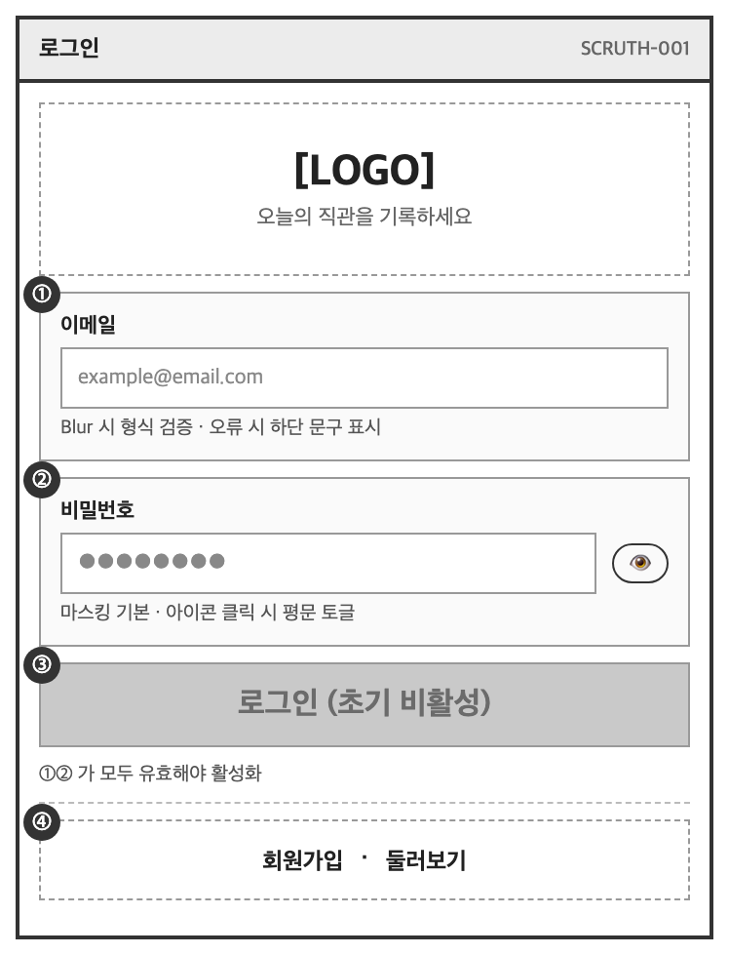

디스크립션
NO | 매핑 요구사항 ID | UI 요소명 | 인터랙션 및 로직 정의 | 이동 화면 / 비고
① | REQ-F-003 | 카카오 로그인 버튼 | - 클릭 시 카카오 OAuth 인증 진행  - 최초 진입 시 약관 동의 및 응원팀 설정 화면으로 이동  - 기존 회원은 홈으로 이동 | SCR-MAIN-001  카카오 API 연동
② | REQ-F-002 | 이메일 입력 필드 | - PlaceHolder: example@email.com  - 입력 중 우측 [X] 삭제 버튼 노출  - Blur 시 이메일 형식 검증
③ | REQ-F-002 | 비밀번호 입력 필드 | - PlaceHolder: 비밀번호를 입력하세요  - 기본 마스킹(●●●●●) 처리  - 우측 눈 아이콘 클릭 시 평문/마스킹 토글
④ | REQ-F-002 | 로그인 버튼 | - 초기 상태: 비활성화(Disabled)  - ②, ③이 모두 유효한 형식으로 입력되면 활성화  - 클릭 시 로그인 API 호출 및 스피너 표시  - 성공 시 액세스 토큰 저장 후 이동 | SCR-MAIN-001
⑤ | REQ-F-004 | 하단 텍스트 링크 | - [비밀번호 재설정] 클릭 시 재설정 화면 이동  - [회원가입] 클릭 시 가입 화면 이동 | SCR-AUTH-003  SCR-AUTH-002

예외 처리 및 정책
상황 | 처리
이메일 형식 오류 | ② 하단에 "이메일 형식이 올바르지 않습니다" 표시. ④ 비활성 유지
계정 정보 불일치 | ③ 하단에 "이메일 또는 비밀번호가 올바르지 않습니다" 표시. 어느 쪽이 틀렸는지는 구분하여 안내하지 않는다
비밀번호 5회 연속 오류 | 캡차 인증 모달 노출. 이후 로그인 시도 시 캡차 통과 필요
미인증 계정 | "이메일 인증이 완료되지 않았습니다" 표시 및 [인증 메일 재발송] 버튼 노출
카카오 인증 취소 | 별도 안내 없이 본 화면 유지

2. SCR-MAIN-001 홈 대시보드

기본 정보
항목 | 내용
화면 ID | SCR-MAIN-001
화면명 | 홈 대시보드
화면 경로 | 메인
관련 요구사항 | REQ-F-101, REQ-F-705, REQ-F-604
버전 | v1.0 (2026-08-18)

와이어프레임
A. 기록 없는 사용자 (관람 기록 0건)
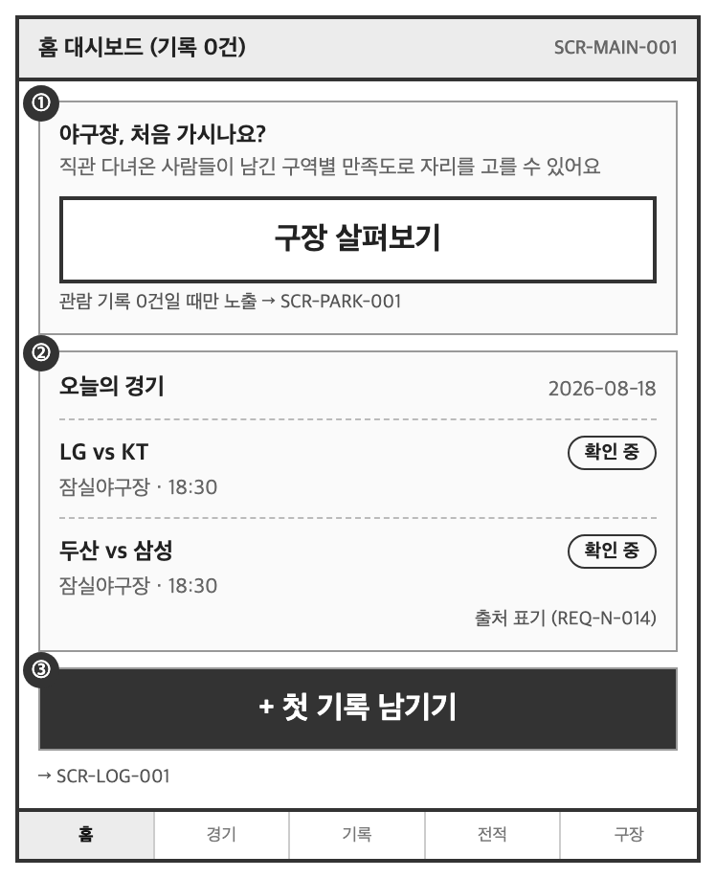
B. 기록 있는 사용자
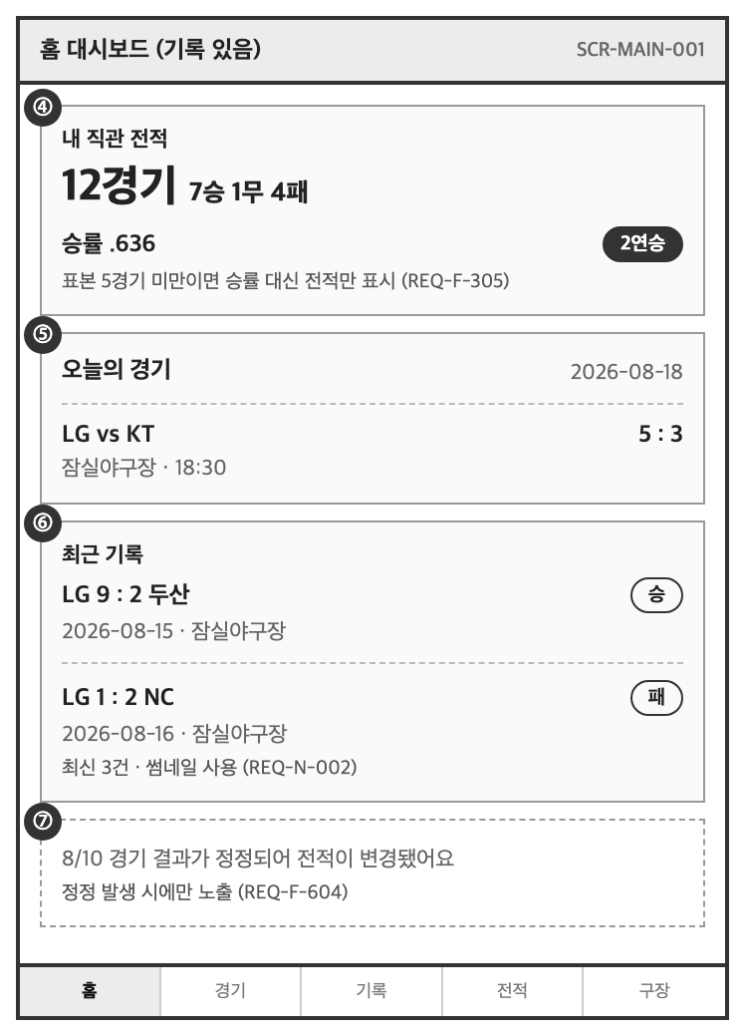

디스크립션
NO | 매핑 요구사항 ID | UI 요소명 | 인터랙션 및 로직 정의 | 이동 화면 / 비고
① | REQ-F-705, REQ-F-702 | 가이드 배너 | - 관람 기록이 0건인 사용자에게만 노출  - 기록이 1건 이상 생기면 영역 자체를 숨김 | SCR-GUIDE-001
② ⑤ | REQ-F-101 | 오늘의 경기 카드 | - 당일 편성된 경기를 시작 시각 순으로 표시  - 경기 없는 날은 "오늘은 경기가 없어요" 표시  - 카드 클릭 시 경기 상세로 이동  - 영역 하단에 출처 고정 노출 | SCR-GAME-002  REQ-N-014
③ | REQ-F-201 | 첫 기록 유도 버튼 | - 기록 0건일 때만 노출  - 클릭 시 기록 작성 화면으로 이동 | SCR-LOG-001
④ | REQ-F-301, REQ-F-306 | 전적 요약 카드 | - 기록 1건 이상일 때 노출  - 통산 전적, 승률, 현재 연승을 표시  - 표본이 기준 미만이면 승률을 숨기고 전적만 표시 | SCR-STAT-001  REQ-F-305
⑥ | REQ-F-213 | 최근 기록 리스트 | - 최신순 최대 3건, 썸네일 사용  - 클릭 시 기록 상세로 이동 | SCR-LOG-003
⑦ | REQ-F-604 | 정정 알림 배너 | - 경기 결과 정정으로 본인 전적이 변경된 경우 노출  - 확인 시 해당 기록 상세로 이동하고 배너를 닫음 | SCR-LOG-003

예외 처리 및 정책
상황 | 처리
경기 데이터 수집 실패 | 마지막 성공 데이터를 표시하고 "정보 갱신이 지연되고 있어요" 안내 문구 노출 (REQ-N-010)
비로그인 접근 | ②만 노출하고 ③④⑥⑦ 영역은 로그인 유도 카드로 대체
전적 집계 미완료 | ④ 영역을 스켈레톤으로 표시하고 완료 시 갱신

3. SCR-GUIDE-001 첫 직관 가이드

기본 정보
항목 | 내용
화면 ID | SCR-GUIDE-001
화면명 | 첫 직관 가이드
화면 경로 | 메인 > 가이드
관련 요구사항 | REQ-F-701, REQ-F-702
버전 | v1.0 (2026-08-18)

와이어프레임
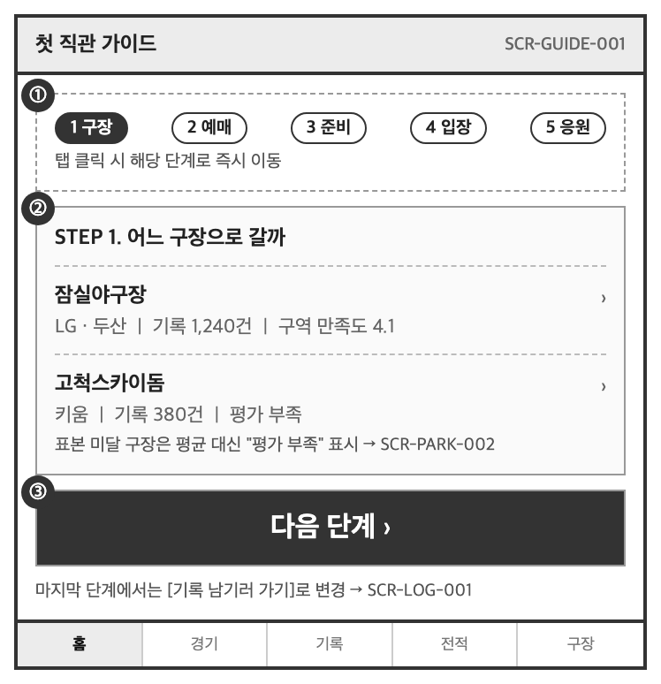

디스크립션
NO | 매핑 요구사항 ID | UI 요소명 | 인터랙션 및 로직 정의 | 이동 화면 / 비고
① | REQ-F-701 | 단계 탭 | - 5단계(구장 / 예매 / 준비물 / 입장 / 응원)를 탭으로 제공  - 현재 단계를 강조 표시  - 탭 클릭 시 해당 단계로 즉시 이동 | 스크롤 없이 단계 이동 가능
② | REQ-F-702 | 구장 카드 리스트 | - 구장별 홈 구단, 누적 기록 수, 구역 만족도 평균을 표시  - 만족도는 표본 수가 기준 미만이면 "-"로 표시  - 클릭 시 구장 상세로 이동 | SCR-PARK-002  REQ-F-110
③ | REQ-F-701 | 다음 단계 버튼 | - 다음 단계로 이동  - 마지막 단계에서는 [기록 남기러 가기]로 문구와 동작이 변경 | SCR-LOG-001

예외 처리 및 정책
상황 | 처리
구역 만족도 표본 부족 | 평균 점수 대신 "평가 데이터가 아직 부족해요" 표시 (REQ-F-305 동일 정책)
비로그인 접근 | 전체 열람 가능. ③의 기록 작성 이동 시에만 로그인 요구
가이드 재진입 | 기록이 있는 사용자도 하단 탭이나 마이페이지를 통해 언제든 재진입 가능

4. SCR-PARK-002 구장 상세

기본 정보
항목 | 내용
화면 ID | SCR-PARK-002
화면명 | 구장 상세
화면 경로 | 메인 > 구장 > 상세
관련 요구사항 | REQ-F-109, REQ-F-110, REQ-F-111
버전 | v1.0 (2026-08-18)

와이어프레임
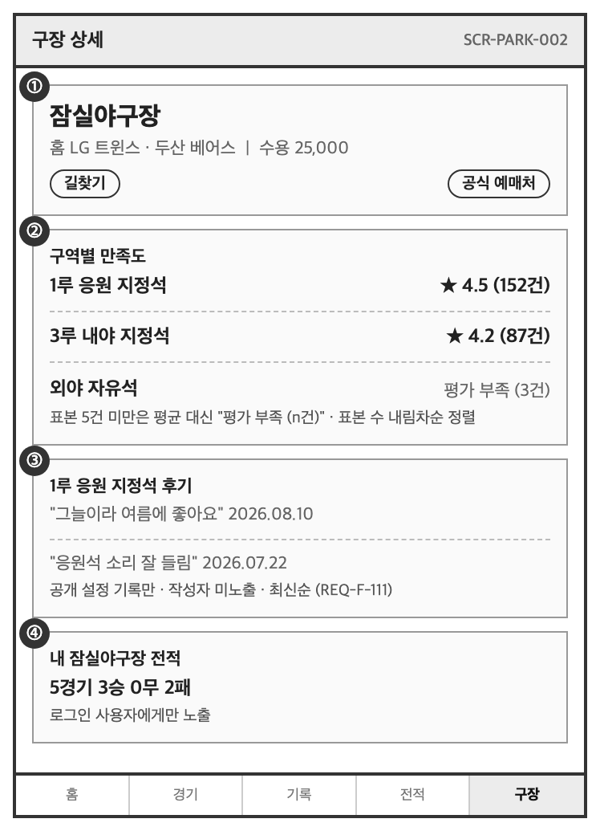

디스크립션
NO | 매핑 요구사항 ID | UI 요소명 | 인터랙션 및 로직 정의 | 이동 화면 / 비고
① | REQ-F-109 | 구장 기본 정보 | - 홈 구단, 수용 인원, 주소를 표시  - [길찾기] 클릭 시 외부 지도 앱 호출  - [공식 예매처] 클릭 시 외부 브라우저로 이동 | 외부 링크는 새 창
② | REQ-F-110 | 구역별 만족도 리스트 | - 구역 단위 평균 점수와 표본 수를 함께 표시  - 표본이 기준(5건) 미만이면 평균 대신 "평가 부족 (n건)" 표시  - 기본 정렬은 표본 수 내림차순  - 구역 클릭 시 ③ 영역이 해당 구역 후기로 전환 | REQ-F-305 동일 정책
③ | REQ-F-111 | 구역별 후기 | - 선택된 구역의 공개 기록 메모를 최신순 표시  - 비공개 설정 기록은 제외  - 작성자는 노출하지 않고 작성일만 표시  - [더보기] 클릭 시 목록 확장 | REQ-F-208
④ | REQ-F-302 | 내 구장 전적 | - 로그인 사용자에게만 노출  - 해당 구장에서의 개인 전적 표시  - 기록이 없으면 "아직 이 구장 기록이 없어요" 표시 | SCR-STAT-002

예외 처리 및 정책
상황 | 처리
전체 구역 표본 부족 | ② 영역에 "이 구장은 아직 평가가 쌓이지 않았어요. 첫 기록을 남겨주세요" 안내와 [기록 남기기] 버튼 노출
후기 없음 | ③ 영역 숨김
비공개 기록만 존재 | 만족도 점수는 익명으로 집계에 반영하되(REQ-F-208), 후기 본문은 노출하지 않는다
비로그인 접근 | ①②③ 열람 가능, ④ 영역은 로그인 유도로 대체

5. SCR-LOG-001 직관 기록 작성

기본 정보
항목 | 내용
화면 ID | SCR-LOG-001
화면명 | 직관 기록 작성 · 수정
화면 경로 | 메인 > 내 기록 > 작성
관련 요구사항 | REQ-F-201 ~ REQ-F-212
버전 | v1.0 (2026-08-18)

와이어프레임
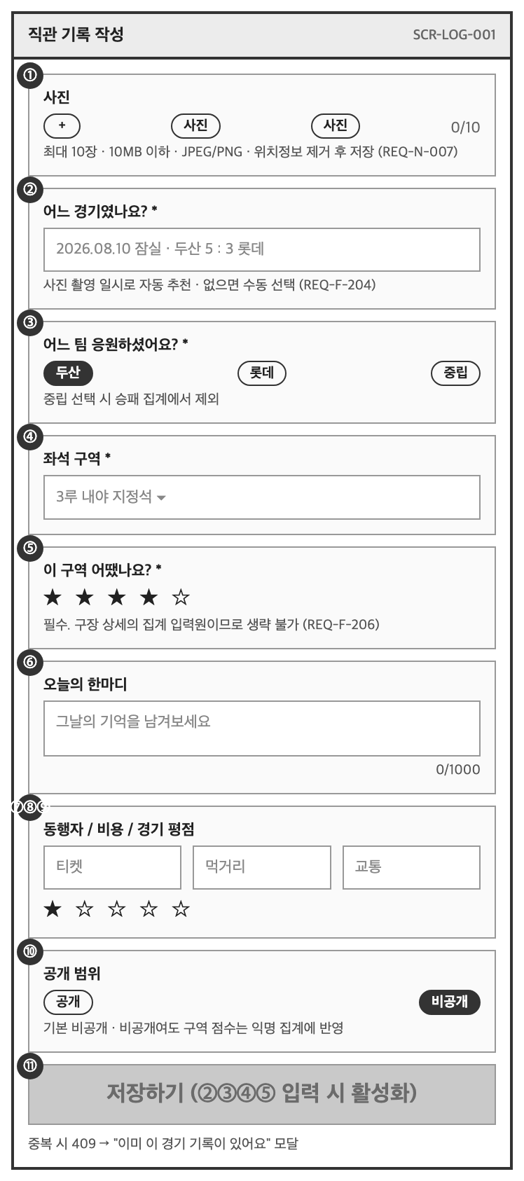

디스크립션
NO | 매핑 요구사항 ID | UI 요소명 | 인터랙션 및 로직 정의 | 이동 화면 / 비고
① | REQ-F-203, REQ-F-204 | 사진 업로드 | - 최대 10장, 1장당 10MB 이하, JPG/PNG/HEIC  - 업로드 시 위치 메타데이터를 제거하고 썸네일을 생성  - 첫 장 업로드 시 촬영 일시를 읽어 ②의 경기 후보를 자동 조회  - 각 사진 길게 누르면 삭제 | REQ-N-002, REQ-N-007
② | REQ-F-201, REQ-F-204 | 경기 선택 | - 사진 촬영 일시로 추정된 경기를 기본 선택하고 "사진에서 찾은 경기예요" 안내 표시  - 메타데이터가 없거나 후보가 없으면 날짜 선택 후 목록에서 수동 선택  - [변경] 클릭 시 경기 검색 모달 노출  - 필수 항목 | 미선택 시 ⑪ 비활성
③ | REQ-F-202 | 응원팀 선택 | - 선택된 경기의 양 팀과 "중립"을 라디오로 제공  - 기본값은 사용자 프로필의 응원팀이 양 팀에 포함된 경우 자동 선택  - 중립 선택 시 승패 집계에서 제외됨을 안내 문구로 표시  - 필수 항목 | REQ-F-301
④ | REQ-F-205 | 좌석 구역 선택 | - 선택된 경기의 구장에 등록된 구역 목록을 드롭다운으로 제공  - 구장이 바뀌면 선택값을 초기화  - 필수 항목 | REQ-F-605
⑤ | REQ-F-206 | 구역 만족도 | - 5점 척도 별점  - ④ 선택 전에는 비활성  - 필수 항목 — 구장 상세의 집계 입력원이므로 생략을 허용하지 않는다 | REQ-F-110
⑥ | REQ-F-207 | 메모 | - 최대 1000자, 실시간 글자 수 표시  - 1000자 초과 입력은 차단
⑦ | REQ-F-209 | 동행자 | - [+ 추가] 클릭 시 회원 검색 또는 이름 직접 입력 선택  - 최대 10명
⑧ | REQ-F-210 | 관람 비용 | - 티켓 / 먹거리 / 교통을 각각 숫자 입력  - 0 이상 정수만 허용, 미입력 허용
⑨ | REQ-F-211 | 경기 평점 | - 5점 척도 별점, 미입력 허용
⑩ | REQ-F-208 | 공개 범위 | - 기본값 비공개  - 공개 선택 시 "메모가 구장 후기에 노출됩니다" 안내 표시  - 비공개여도 ⑤ 점수는 익명으로 집계에 반영됨을 명시 | REQ-F-111
⑪ | REQ-F-201, REQ-F-212 | 저장 버튼 | - 초기 상태: 비활성화  - ②③④⑤가 모두 입력되면 활성화  - 클릭 시 저장 API 호출, 중복 제출 방지를 위해 버튼 비활성 및 스피너 표시  - 성공 시 기록 상세로 이동하고 전적 재집계를 트리거 | SCR-LOG-003  REQ-F-309

예외 처리 및 정책
상황 | 처리
동일 경기 기록 중복 | 저장 시 409 응답. "이미 이 경기 기록이 있어요" 모달 노출 후 [기존 기록 보기] / [취소] 선택 (REQ-F-201)
사진 용량 초과 | 해당 파일만 업로드하지 않고 "10MB 이하 파일만 올릴 수 있어요" 토스트. 나머지 파일은 정상 처리
미지원 파일 형식 | "지원하지 않는 형식이에요" 토스트
촬영 일시 없음 | 자동 매칭을 시도하지 않고 ② 영역을 수동 선택 상태로 표시
촬영 일시 해당일에 경기 없음 | "그날 경기를 찾지 못했어요. 직접 선택해 주세요" 안내
미래 경기 선택 | 아직 시작하지 않은 경기는 선택 목록에서 제외
작성 중 이탈 | [×] 클릭 시 "작성 중인 내용이 사라져요" 확인 모달 노출
저장 실패 | 입력값을 유지한 채 "저장에 실패했어요. 다시 시도해 주세요" 토스트

6. SCR-STAT-001 내 전적 요약

기본 정보
항목 | 내용
화면 ID | SCR-STAT-001
화면명 | 내 전적 요약
화면 경로 | 메인 > 전적
관련 요구사항 | REQ-F-301, REQ-F-305, REQ-F-306
버전 | v1.0 (2026-08-18)

와이어프레임
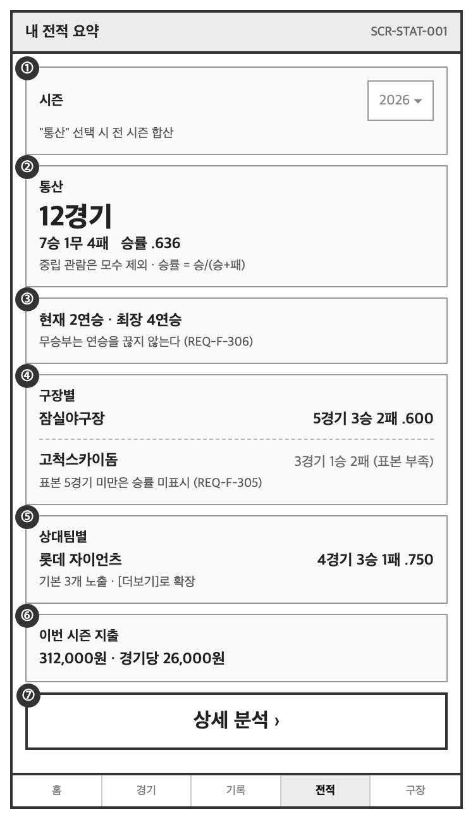

디스크립션
NO | 매핑 요구사항 ID | UI 요소명 | 인터랙션 및 로직 정의 | 이동 화면 / 비고
① | REQ-F-304 | 시즌 선택 | - 기본값은 현재 시즌  - "통산"을 선택하면 전 시즌 합산으로 전환  - 기록이 있는 시즌만 목록에 표시
② | REQ-F-301 | 통산 전적 | - 중립 관람 기록은 모수에서 제외하고, 제외 건수를 하단에 작게 표시  - 승률은 소수 셋째 자리까지 표시하며 앞자리 0을 생략(.636) | 야구 표기 관례
③ | REQ-F-306 | 연승 기록 | - 관람 일자 순으로 현재 연승과 최장 연승을 표시  - 무승부는 연승을 끊지 않고 유지하는 것으로 처리 | 규칙을 화면에 툴팁으로 안내
④ | REQ-F-302, REQ-F-305 | 구장별 전적 | - 표본이 5경기 미만인 구장은 승률을 표시하지 않고 전적만 표시하며 "(표본 부족)"을 병기  - 정렬은 경기 수 내림차순  - 항목 클릭 시 해당 구장 상세로 이동 | SCR-PARK-002
⑤ | REQ-F-303, REQ-F-305 | 상대팀별 전적 | - ④와 동일한 표시 정책 적용  - 기본 3개 노출, [더보기]로 전체 확장
⑥ | REQ-F-308 | 지출 집계 | - 비용을 입력한 기록만 대상으로 집계  - 미입력 기록이 있으면 "n건은 비용 미입력" 표시 | REQ-F-210
⑦ | REQ-F-304, REQ-F-307 | 상세 분석 이동 | - 요일별, 동행자별 등 세부 집계 화면으로 이동 | SCR-STAT-002

예외 처리 및 정책
상황 | 처리
소표본 표시 정책 | 전체 화면 공통 규칙. 표본 5경기 미만 항목은 승률·순위를 산출하지 않고 실제 전적만 표시한다. 2경기 2승을 "승률 1.000"으로 표시하면 통계적으로 오해를 유발하기 때문이다 (REQ-F-305)
기록 0건 | "아직 기록이 없어요" 안내와 [첫 기록 남기기] 버튼 노출
중립 관람만 존재 | 승패 집계 불가 안내와 함께 관람 경기 수만 표시
집계 재계산 진행 중 | 마지막 집계 결과와 함께 "전적을 다시 계산하고 있어요" 안내 표시 (REQ-F-309)
경기 결과 정정 발생 | 재계산 완료 후 변경된 항목에 배지 표시 (REQ-F-604)

7. SCR-MATE-002 동행 모집 상세

기본 정보
항목 | 내용
화면 ID | SCR-MATE-002
화면명 | 동행 모집 상세
화면 경로 | 메인 > 동행 > 상세
관련 요구사항 | REQ-F-501 ~ REQ-F-506
버전 | v1.0 (2026-08-18)

와이어프레임
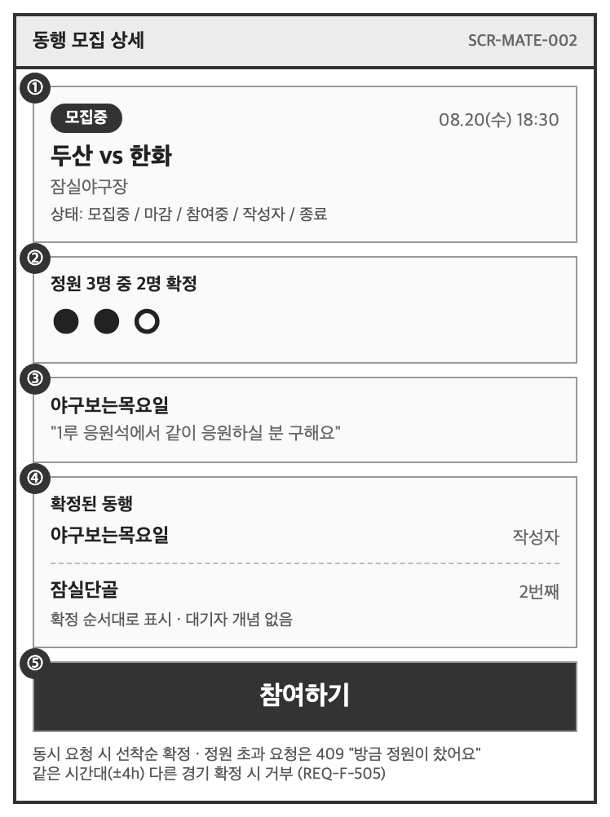
┌─────────────────────────────┐
│ ← 동행 모집 │
├─────────────────────────────┤
│ ① [모집중] │
│ 08.20(수) 18:30 잠실 │
│ 두산 vs 한화 │
├─────────────────────────────┤
│ ② 정원 3명 중 2명 확정 │
│ ●●○ │
├─────────────────────────────┤
│ ③ 작성자 야구보는목요일 │
│ "1루 응원석에서 같이 │
│ 응원하실 분 구해요" │
├─────────────────────────────┤
│ ④ 확정된 동행 │
│ · 야구보는목요일 (작성자) │
│ · 잠실단골 │
├─────────────────────────────┤
│ ⑤ 참여하기 │
└─────────────────────────────┘

상태 정의
상태 | 조건 | ⑤ 버튼 표시
모집중 | 확정 인원 < 정원, 경기 시작 전 | [참여하기] 활성
마감 | 확정 인원 = 정원 | [정원이 찼어요] 비활성
참여중 | 본인이 확정된 상태 | [참여 취소]
작성자 | 본인이 등록한 모집 | [모집 마감하기]
종료 | 경기 시작 시각 경과 | [종료된 모집] 비활성

디스크립션
NO | 매핑 요구사항 ID | UI 요소명 | 인터랙션 및 로직 정의 | 이동 화면 / 비고
① | REQ-F-502 | 상태 배지 및 경기 정보 | - 위 상태 정의에 따른 배지 표시  - 경기 정보 클릭 시 경기 상세로 이동 | SCR-GAME-002
② | REQ-F-504 | 정원 현황 | - 확정 인원 / 정원을 숫자와 도트로 표시  - 다른 사용자의 확정으로 값이 변하면 화면 재진입 시 갱신
③ | REQ-F-501 | 작성자 및 소개글 | - 작성자 닉네임과 소개글 표시  - 닉네임 클릭 시 공개 프로필로 이동
④ | REQ-F-504 | 확정자 목록 | - 확정된 사용자를 확정 순서대로 표시  - 대기자 개념은 두지 않는다
⑤ | REQ-F-503 ~ 506 | 참여 버튼 | - 클릭 시 즉시 확정 요청. 중복 클릭 방지를 위해 응답 전까지 비활성  - 서버는 정원 초과 확정이 발생하지 않도록 처리하며, 동시 요청 시 선착순으로 확정한다  - 성공 시 상태를 참여중으로 전환하고 ②④를 갱신  - 참여 취소 시 확인 모달을 거친 뒤 자리를 모집중으로 되돌린다 | REQ-N-011

예외 처리 및 정책
상황 | 처리
동시 요청으로 정원 초과 | 늦게 도착한 요청은 409 응답. "방금 정원이 찼어요" 모달 노출 후 화면을 마감 상태로 갱신한다. 서버는 정원을 초과한 확정을 저장하지 않는다 (REQ-F-504, REQ-N-011)
동일 시간대 중복 참여 | 같은 시간대 다른 경기에 이미 확정된 경우 "같은 시간에 확정된 동행이 있어요" 안내 후 지원 거부 (REQ-F-505)
본인 모집에 참여 시도 | [참여하기] 대신 [모집 마감하기] 노출 (REQ-F-503)
경기 시작 24시간 이내 취소 | "경기 임박 시에는 취소할 수 없어요" 안내 후 차단 (REQ-F-506)
경기 시작 시각 경과 | 상태를 종료로 전환하고 모든 액션을 차단
비로그인 참여 시도 | 로그인 화면으로 이동 후 복귀

8. 데스크톱 레이아웃 (반응형)
REQ-N-012에 따라 모바일을 기본으로 설계하되, 넓은 화면에서는 정보 밀도를 높이는 방향으로 전환한다.
아래 규칙은 전 화면에 공통으로 적용한다.
구분 | 모바일 (< 768px) | 데스크톱 (>= 768px)
컨테이너 폭 | 480px | 1080px
내비게이션 | 하단 고정 탭 | 헤더 하단 가로 탭
본문 배치 | 1단 세로 스크롤 | 3단 그리드 (1024px 이상 3단, 768~1023px 2단)
주요 액션 버튼 | 가로 전폭 | 최대 320px
전적 요약 카드 | 일반 카드 | 가로 전폭 (grid-column: 1 / -1)

**폼 성격의 화면(SCR-AUTH-001 로그인, SCR-AUTH-002 회원가입, SCR-LOG-001 기록 작성)은
데스크톱에서도 단일 컬럼을 유지한다.** 입력 순서가 곧 작성 흐름이므로 다단으로 나누면
사용자가 순서를 잃는다. 따라서 아래에는 레이아웃이 실제로 달라지는 3개 화면만 기재한다.

8.1 SCR-MAIN-001 홈 대시보드 — 데스크톱
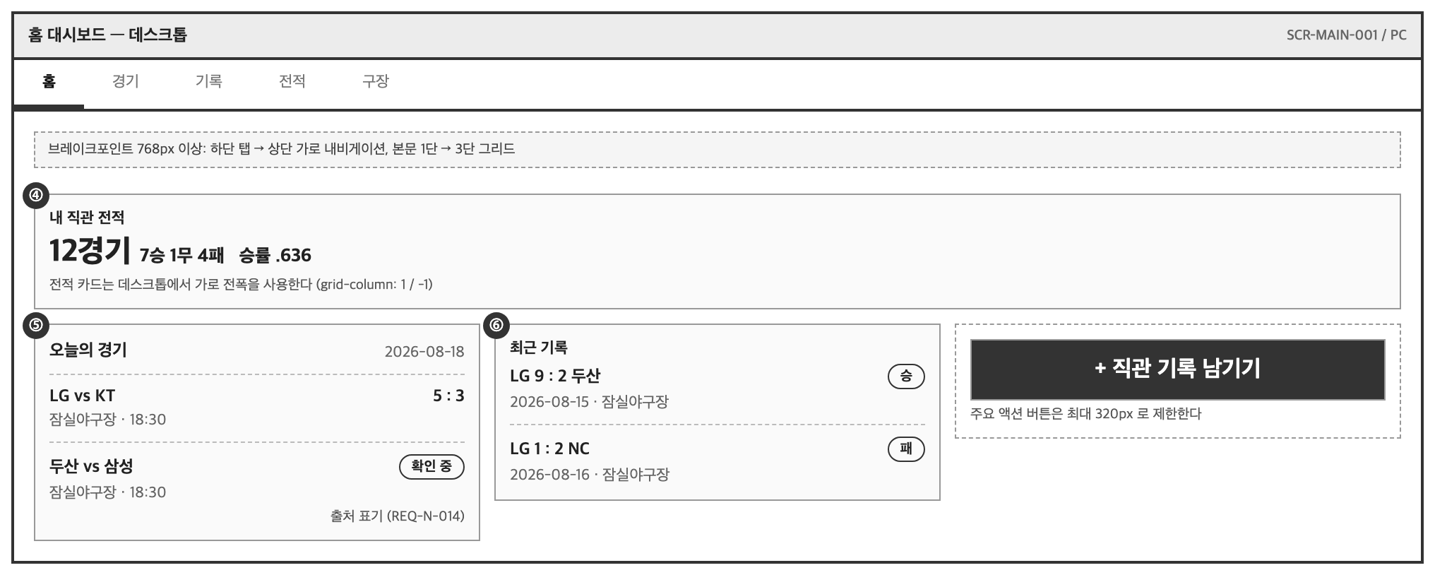

8.2 SCR-STAT-001 내 전적 요약 — 데스크톱
모바일에서 세로로 쌓이던 차원별 집계(통산 / 구장별 / 상대팀별)를 나란히 배치한다.
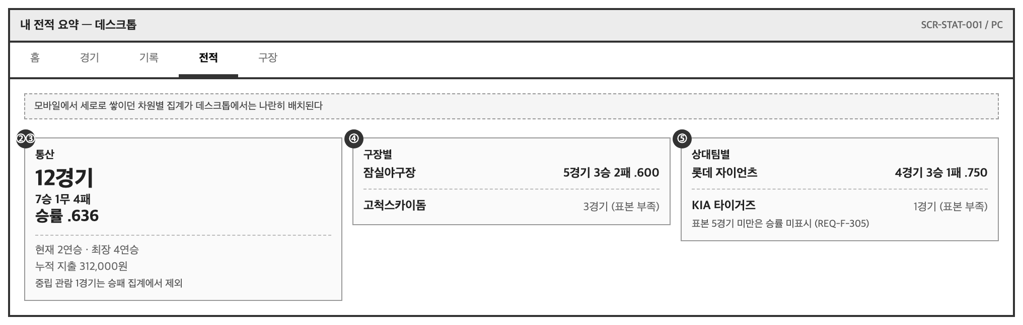

8.3 SCR-PARK-002 구장 상세 — 데스크톱
구역 목록과 선택한 구역의 후기를 좌우로 동시에 노출한다.
모바일에서는 구역을 선택해야 아래로 스크롤해 후기를 볼 수 있었던 흐름이,
데스크톱에서는 한 화면에서 비교 가능해진다.
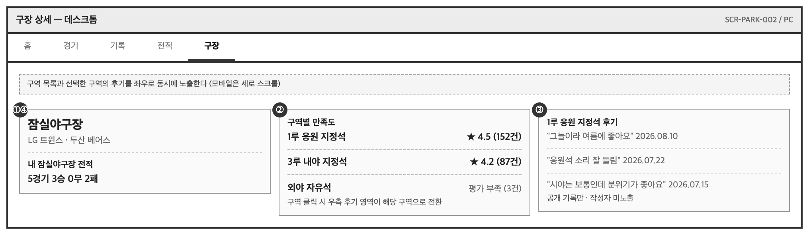

9. 추적성 확인
화면 ID | 매핑된 요구사항 ID
SCR-AUTH-001 | REQ-F-002, REQ-F-003, REQ-F-004
SCR-MAIN-001 | REQ-F-101, REQ-F-201, REQ-F-213, REQ-F-301, REQ-F-306, REQ-F-604, REQ-F-702, REQ-F-705
SCR-GUIDE-001 | REQ-F-701, REQ-F-702
SCR-PARK-002 | REQ-F-109, REQ-F-110, REQ-F-111, REQ-F-302
SCR-LOG-001 | REQ-F-201 ~ REQ-F-212, REQ-F-309
SCR-STAT-001 | REQ-F-301 ~ REQ-F-308
SCR-MATE-002 | REQ-F-501 ~ REQ-F-506

10. 상세 설계 미작성 화면
아래 화면은 요구사항 정의서 2장에 화면 ID와 경로가 정의되어 있으며, 본 프로젝트 기간 내 상세 설계는 작성하지 않는다.
화면 ID | 화면명 | 개요
SCR-AUTH-002 | 회원가입 | 이메일·비밀번호·닉네임 입력, 약관 동의, 응원팀 설정
SCR-AUTH-003 | 비밀번호 재설정 | 이메일 입력 후 재설정 링크 발송
SCR-GAME-001 | 경기 일정 · 결과 | 날짜·팀·구장 필터, 일자별 목록
SCR-GAME-002 | 경기 상세 | 대진, 스코어, 해당 경기 기록 작성 진입
SCR-GAME-003 | 팀 순위 | 등록된 결과로 산출한 승률·승차 순위표
SCR-GAME-004 | 실시간 스코어보드 | 조건부 기능. 기본은 비활성 안내 상태
SCR-PARK-001 | 구장 목록 | 전체 구장 카드 목록
SCR-LOG-002 | 내 기록 목록 | 연도·구장·팀 필터, 무한 스크롤
SCR-LOG-003 | 기록 상세 | 기록 전체 내용, 사진 뷰어, 수정·삭제, 카드 공유
SCR-STAT-002 | 전적 상세 분석 | 요일별·동행자별 집계
SCR-MATE-001 | 동행 모집 목록 | 경기일·구장 필터
SCR-PLAN-001 | 관람 계획 편성 | 제약 조건 입력 및 후보 일정 제안
SCR-MY-001 | 마이페이지 · 배지 | 프로필, 응원팀, 획득 배지
SCR-ADM-001 | 경기 데이터 관리 | 운영자 전용. 경기 등록·정정, 구장·구역 관리

